**Как сделать театр теней руками**

Театр теней очень просто сделать с помощью старого фильмоскопа или просто мощного фонарика. Тогда вам не понадобится экран, разделяющий зрителей. Достаточно выключить общее освещение комнаты и направить луч света на стену или потолок.

Самые простые варианты сделать театр теней – использовать вырезанные фигурки или кисти рук. Достаточно показать ребенку саму идею, и он скорее всего захочет сам создавать фигуры из теней.

**Типичные шаблоны животных для театра теней**  
Эти шаблоны зверей и птиц, возможно, помнят некоторые родители. Была такая отличная книжка со схемами для детского театра теней.

Коза и курица

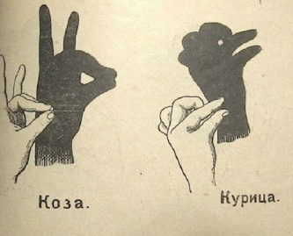

Козел и собака

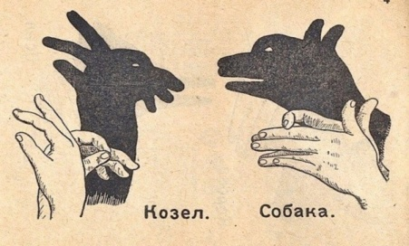

Лебедь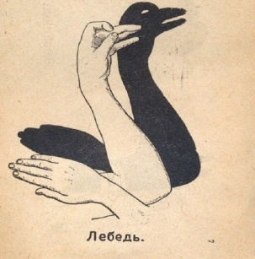

Петух и гусь

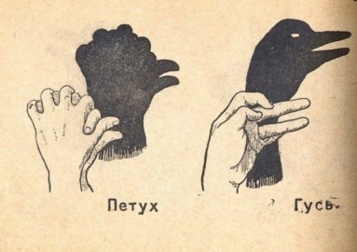

Кот

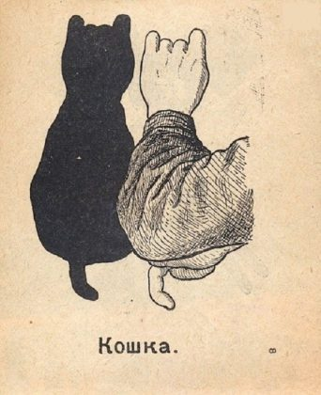

Медведь и зайчик

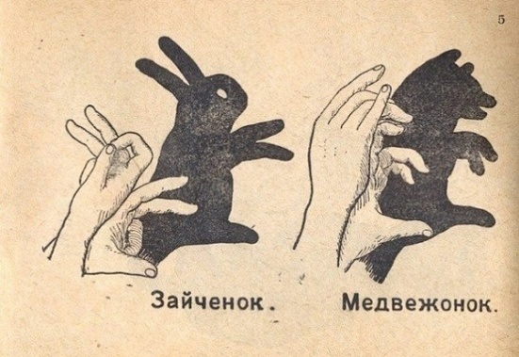

Собака и гусь

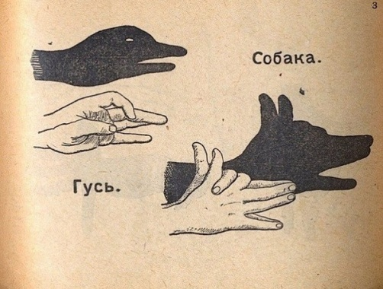

Корова и осел

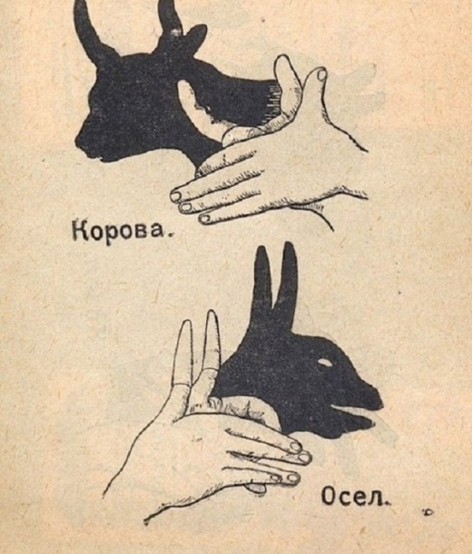

Антилопа и верблюд

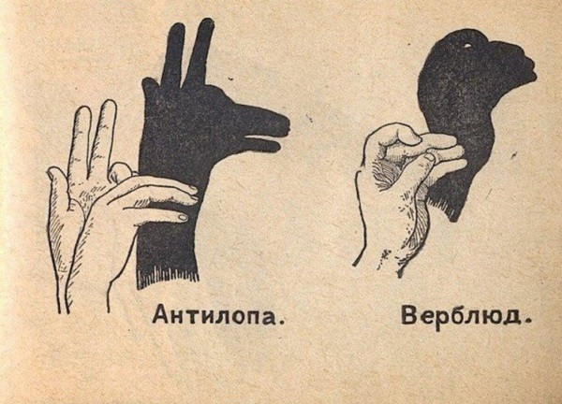

* 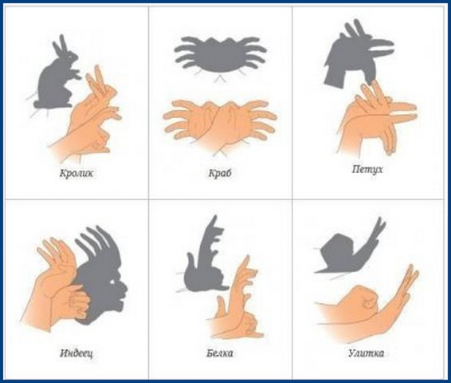

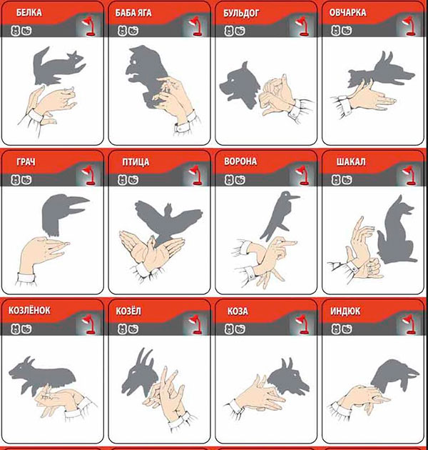

**Что показывать в театре теней**

* Детям можно инсценировать басни Крылова, простые сказки о животных, в которых персонажи могут появляться на сцене по очереди  
  Можно придумывать сказки на ходу, с помощью ребенка. Вы будете играть роль одного теневого персонажа, а ребенок – другого.
* Самый примитивный сюжет – поединок птиц или собак (простейшие персонажи).
* Тени будут крупнее, если удалить руки от источника света и приблизить к стене, и наоборот, тени будут четче и мельче, если приблизить руки к фильмоскопу или фонарику, и удалить от стены.